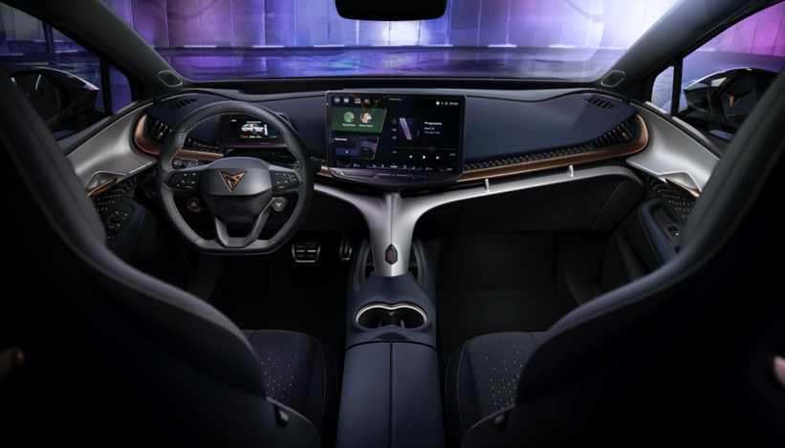

Sennheiser sorgt für ein magisches Audio-Erlebnis im CUPRA Tavascan, dem ersten vollelektrischen SUV-Coupé der Marke
Der neueste Held der CUPRA-Familie hört auf den Sound von Sennheiser

Wedemark, 25. April 2023 – Der renommierte Audiospezialist Sennheiser hat sich mit CUPRA, einem der weltweit unkonventionellsten Automobilhersteller, zusammengetan, um das erste vollelektrische SUV-Coupé von CUPRA, den CUPRA Tavascan, mit einem außergewöhnlichen Soundsystem auszustatten. Der Tavascan spricht eine neue Generation von Autoliebhaber*innen an und setzt mit seiner Performance einen Meilenstein in der Welt der elektrifizierten Automobilindustrie. Weil beide Marken das Ziel verfolgen, technische Lösungen anzubieten, die in ihrer Ausführung einzigartig und in ihrem Design anspruchsvoll sind, erweist sich die Partnerschaft als perfektes Match. Und das ist erst der Anfang: Die Zusammenarbeit wird das Audioerlebnis für Autofahrer*innen neu definieren und die Grenzen des Möglichen im Automobilbereich verschieben.

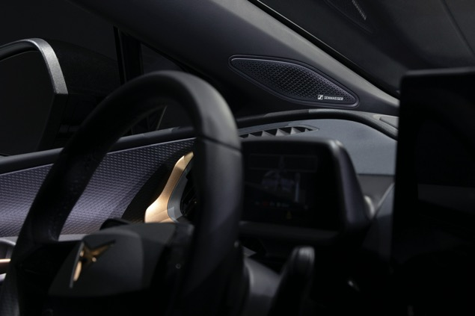 | Weil beide Marken das Ziel verfolgen, technische Lösungen anzubieten, die in ihrer Ausführung einzigartig und in ihrem Design anspruchsvoll sind, erweist sich die Partnerschaft als perfektes Match.

Die Digitalisierung steht im Mittelpunkt des CUPRA Tavascan, einem vollelektrischen SUV-Coupé, das fortschrittliche Technologien kombiniert und so ein faszinierendes Fahrerlebnis bietet. Der Tavascan ist mit einem hochmodernen 15-Zoll-Infotainment-System ausgestattet, dem größten, das je in einem CUPRA Modell verbaut wurde. Dieses flexibel anpassbare System wird durch eine neu gestaltete Benutzeroberfläche (Human Machine Interface, HMI) ergänzt, die eine intuitive Interaktion mit den verschiedenen Funktionen des Fahrzeugs erlaubt. Der CUPRA Tavascan verfügt über ein High-Fidelity-Audiosystem mit 12 Lautsprechern, in das Sennheiser seine Erfahrung mit AMBEO Concerto, der neuesten Software-Innovation des Unternehmens für immersiven Sound, einfließen lassen hat.

„Beide Marken teilen eine tiefe Leidenschaft für Musik als integralen Bestandteil ihrer Markenidentität. Mit dieser Partnerschaft wollen wir das volle Potenzial der Audio-Unterhaltung innerhalb des Autos ausschöpfen“, sagt Veronique Larcher, Direktorin von Sennheiser Mobility. „Unser Ansatz ist disruptiv, rebellisch und unkonventionell, was sich in dem einzigartigen Klangerlebnis widerspiegelt, das wir für den CUPRA Tavascan entwickelt haben.“

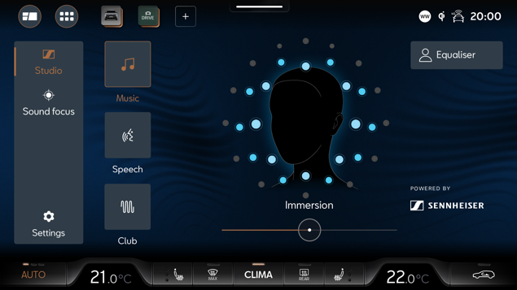 | Die AMBEO Concerto-Software von Sennheiser filtert die grundlegenden Komponenten eines jeden Musikstücks, einschließlich verschiedener Instrumente und Rauminformationen, um sie anschließend im gesamten Fahrzeug neu zu verteilen.

Sennheiser ist als weltweiter Marktführer und Vorreiter im Bereich Immersive Audio bekannt und verfügt über eine Reihe von Produkten, die sowohl im Pro Audio- als auch Consumer-Bereich neue Maßstäbe setzen. Für den Tavascan hat Sennheiser einen außergewöhnlichen Ansatz gewählt, der über den bloßen Einbau von Lautsprechern hinausgeht. Stattdessen wird das immersive Klangerlebnis durch eine ausgeklügelte Software des Unternehmens erzeugt, die von erfahrenen Toningenieur*innen akribisch optimiert wurde.

Um die Audioqualität auf dieses hohe Level zu heben, filtert die AMBEO Concerto-Software von Sennheiser die grundlegenden Komponenten eines jeden Musikstücks, einschließlich verschiedener Instrumente und Rauminformationen, um sie anschließend im gesamten Fahrzeug neu zu verteilen. Das Ergebnis ist ein Klangerlebnis, wie man es noch nie zuvor in einem CUPRA gehört hat.

Die Anpassungsmöglichkeiten sind genauso beeindruckend. Über die Steuereinheit des Tavascan können Nutzer*innen den Grad der Immersion und die Feinabstimmung des Klangs auf ihre individuellen Vorlieben abstimmen.

„All diese Dinge sind Teil des Engagements von CUPRA und Sennheiser, ein Premium-Audioerlebnis zu schaffen, das wirklich individuell ist“, sagt Larcher. „Gemeinsam setzen wir einen neuen Standard für die Automobilindustrie, indem wir ein umfassendes und einzigartiges Musikerlebnis liefern.“
Für den Tavascan hat Sennheiser einen außergewöhnlichen Ansatz gewählt, der über den bloßen Einbau von Lautsprechern hinausgeht. | 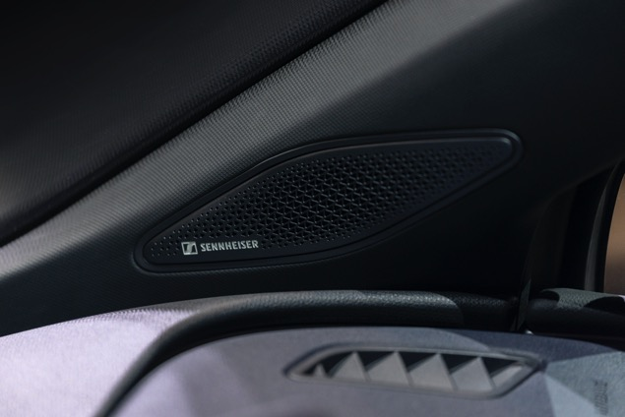

„Wir freuen uns sehr, Sennheiser an Board zu haben. Mit seiner Expertise bei der Entwicklung innovativer Audiolösungen prägt Sennheiser den Klang der modernen Unterhaltung. Nicht umsonst genießt Sennheiser auf der ganzen Welt einen hervorragenden Ruf“, sagt Dr. Werner Tietz, Executive Vice-President für Forschung und Entwicklung bei CUPRA. „Unsere Vision für 2019 war es, das elektrifizierte Automobil neu zu erfinden. Wir wollten der Welt zeigen, dass Elektroautos Spaß machen und sexy sein können - mit einem großartigen Design und einzigartiger Sportlichkeit. Damals war es ein Traum, aber mit dem CUPRA Tavascan ist dieser Traum nun Wirklichkeit geworden. Unser Tavascan sieht nicht nur toll aus, er klingt auch fantastisch - dank der außergewöhnlichen Audio-Kompetenz von Sennheiser.“

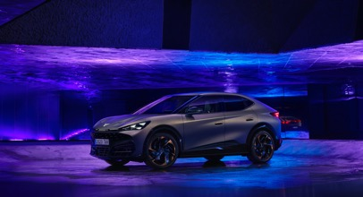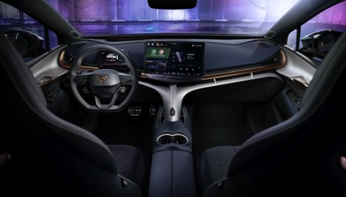

Der in Barcelona entworfene und entwickelte CUPRA Tavascan wird im chinesischen Werk Anhui des Volkswagen Konzerns, einem hochmodernen Innovationszentrum für Elektromobilität, produziert.

Über die Marke Sennheiser
Wir leben und atmen Audio. Wir werden von der Leidenschaft angetrieben, Audiolösungen zu schaffen, die einen Unterschied machen. Die Zukunft der Audiotechnik zu gestalten und unseren Kunden außergewöhnliche Klangerlebnisse zu bieten - dafür steht die Marke Sennheiser seit mehr als 75 Jahren. Während professionelle Audiolösungen wie Mikrofone, Meeting-Lösungen, Streaming-Technologien und Monitoring-Systeme zum Geschäft der Sennheiser electronic GmbH & Co. KG gehören, wird das Geschäft mit Consumer-Geräten wie Kopfhörern, Soundbars und sprachgesteuerten Hörgeräten von der Sonova Holding AG unter der Lizenz von Sennheiser betrieben.

www.sennheiser.com
www.sennheiser-hearing.com

Über Sennheiser AMBEO Mobility
Mit AMBEO Mobility bringt Sennheiser 75 Jahre Audioerfahrung und ein einzigartiges Audiosoftware-Portfolio in den Bereich Car-Entertainment. Mit seiner hervorragenden Audiowiedergabe definiert die AMBEO Mobility Software Hörgenuss im Fahrzeug neu: als ein immersives Konzertsaal-Erlebnis, das ganz individuell an den Geschmack der Hörenden angepasst werden kann. Im Kommunikationsbereich sorgt die exzellente Aufnahmetechnik für glasklare Telefonate. Als skalierbares System unterstützt AMBEO Mobility die sich verändernden Mobilitätsbedürfnisse und gestaltet die Zukunft von Car-Entertainment neu.

Pressekontakt
Sennheiser electronic GmbH & Co. KG
Maik Robbe
Communications Manager EMEA
maik.robbe@sennheiser.com

